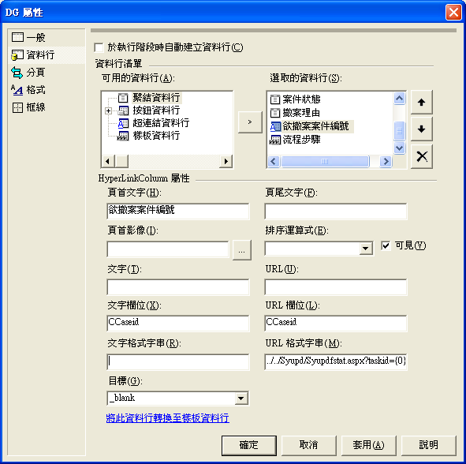
URL欄位可以將一個欄位當做參數引入URL格式字串中，但.net 1.1只參傳入一個，.net 2.0才有支援多個欄位當參數

